Ufficio Stampa 29/11/2021
La Voix humaine e The Telephone
Ultimo debutto della Stagione Lirica 2021 al Teatro Filarmonico
Prossime rappresentazioni: martedì 30 novembre (ore 19),
giovedì 2 dicembre (ore 20), domenica 5 dicembre (ore 15.30)
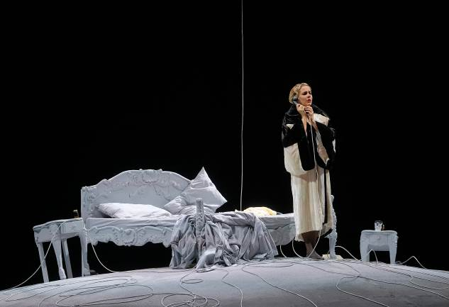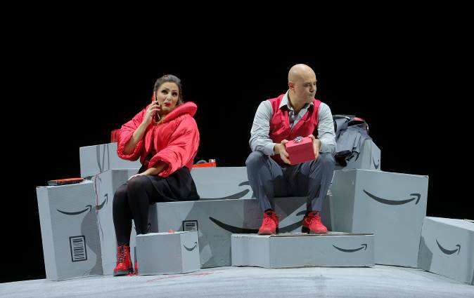

Lavinia Bini ne La Voix humaine e Daniela Cappiello con Francesco Verna ne The Telephone
©Foto Ennevi/Fondazione Arena di Verona

Grande apprezzamento ieri sera per la prima rappresentazione del dittico conclusivo della Stagione Lirica 2021 al Teatro Filarmonico: La Voix humaine e The Telephone è andato in scena nel nuovo allestimento di Fondazione Arena, proposto per la prima volta insieme a Verona.
La regia è di Federica Zagatti Wolf-Ferrari, le scene di Maria Spazzi, i costumi di Lorena Marin e le luci di Paolo Mazzon. Sul podio è tornato il Maestro Francesco Lanzillotta con tre solisti d’eccezione: Lavinia Bini (Elle), Daniela Cappiello (Lucy) e Francesco Verna (Ben).

L’onnipresenza del telefono è al centro dello spettacolo pensato dalla regista Federica Zagatti Wolf-Ferrari che lega le due opere come parti di uno stesso arco temporale che tocca diverse generazioni: «Il telefono interrompe, limita, spezza e sbriciola l’attività della mente in frammenti impossibili da ricomporre: un tempo per la precarietà della linea, oggi per la “necessità” dei social di esaurire un argomento in 15 secondi, per passare il più velocemente possibile ad altro. Oggi come ieri, è il telefono a possedere noi, non siamo noi a possedere un telefono. In scena prevale un elevamento: il filo. In Poulenc, come un conto alla rovescia, il filo diventa sempre più corto, fino a diventare irraggiungibile. In Menotti assistiamo a una moltiplicazione mostruosa e angosciante di fili, simbolo della bulimia comunicativa e dell’iper-connettività odierna che domina azioni e relazioni, anche quella fra Lucy e Ben».
«Chissà se Menotti e Poulenc immaginavano che il telefono sarebbe diventato l’oggetto fondamentale nella vita di oggi… – ha dichiarato il Francesco Lanzillotta, descrivendo i diversi ruoli dell’orchestra nei due titoli – In Poulenc la partitura scorre come l’acqua di un ruscello, è musica raffinata in cui la ricerca di colori significanti più che di melodie coinvolgenti è alla base di una concezione illuminata di grande teatro musicale. Menotti segue il canto con un tappeto di velluto morbido e con ironia sottile, la cui apparente semplicità è il punto di arrivo di un percorso compositivo complesso, che lavora per sottrazione, eliminando il superfluo, ricordandoci che semplice non significa banale».

Lo spettacolo replica martedì 30 novembre alle 19.00, giovedì 2 dicembre alle 20.00 e domenica 5 dicembre alle ore 15.30.
I biglietti sono disponibili online e presso la Biglietteria centrale e, due ore prima di ogni spettacolo, anche presso la Biglietteria del Filarmonico di via Mutilati.
L’accesso e la permanenza in teatro sono consentiti solo indossando la mascherina chirurgica ed esibendo il green pass (ulteriori informazioni disponibili alla pagina web https://www.arena.it/it/teatro-filarmonico/info-covid).
Con La Voix humaine – The Telephone continua l’iniziativa Ritorno a Teatro rivolta al mondo della Scuola all’interno della proposta Arena Young 2021: martedì 30 novembre alle ore 18.00 e giovedì 2 dicembre alle ore 19.00 gli studenti delle scuole primaria e secondaria, i loro familiari, gli insegnanti, i dirigenti scolastici e il personale ATA potranno assistere allo spettacolo a prezzo speciale: € 6,00 per gli studenti e € 12,00 per gli adulti. L’incontro propone un Preludio, momento introduttivo allo spettacolo alla presenza di alcuni dei protagonisti dell’opera.
Per informazioni e prenotazioni: scuola@arenadiverona.it.


Informazioni
Ufficio Stampa Fondazione Arena di Verona
Via Roma 7/D, 37121 Verona
Tel. (+39) 045 805.1861-1905-1891-1939
ufficio.stampa@arenadiverona.it

Biglietteria Arena di Verona
Via Dietro Anfiteatro 6/b, 37121 Verona
Tel. 045 596517 - Fax 045 8013287
Call center (+39) 045 8005151
Orari da lunedì a venerdì 10:30-16:00
sabato 09:15-12:45
Biglietteria Teatro Filarmonico
Via dei Mutilati 4/k, 37121 Verona
Tel. 045 8002880 - Fax 045 8013266
Apertura due ore prima dello spettacolo

biglietteria@arenadiverona.it – www.arena.it
Punti di prevendita Geticket

Domenica 28 novembre ore 15:30
Martedì 30 novembre ore 19:00
Giovedì 2 dicembre ore 20:00
Domenica 5 dicembre ore 15:30
Teatro Filarmonico

La Voix humaine
di Francis Poulenc
Tragedia lirica in un atto
su libretto proprio dall’omonima pièce di Jean Cocteau

Personaggi e interpreti
Elle Lavinia Bini

The Telephone
or L’Amour à trois
Opera buffa in un atto
Testo e musica di Gian Carlo Menotti

Personaggi e interpreti
Lucy Daniela Cappiello
Ben Francesco Verna

Direttore Francesco Lanzillotta

Regia Federica Zagatti Wolf-Ferrari
Scene Maria Spazzi
Assistente alle scene Marina Conti
Costumi Lorena Marin
Luci Paolo Mazzon

Nuovo allestimento della Fondazione Arena di Verona

ORCHESTRA E TECNICI DELLA FONDAZIONE ARENA DI VERONA
Direttore allestimenti scenici Michele Olcese

Lo spettacolo viene eseguito con un intervallo.
Durata: La Voix humaine 50’ circa – intervallo – The Telephone 25’ circa

